Σχεδιασμός Ενσωματωμένων Συστημάτων

Φιλιππόπουλος Ορφέας el18082
Παπαρρηγόπουλος Θοδωρής el18040

4η Εργαστηριακή Άσκηση

Ο σκοπός της άσκησης είναι να γίνει εισαγωγή στον προγραμματισμό Field Programmable Gate Arrays (FPGA) με High Level Synthesis (HLS). Η άσκηση αυτή παρουσιάζει ένα Recommendation System (RS) για ταινίες βασισμένο στον αλγόριθμο K Nearest Neighbors (KNN), χρησιμοποιώντας ένα υποσύνολο του MovieLens dataset. Με τη βοήθεια του HLS θα επιταχύνoyme τον χρόνο εκτέλεσης του RS, χρησιμοποιώντας το περιβάλλον ανάπτυξης SDSoC 2016.4. Τέλος, θα εκτελέσετε την εφαρμογή στο Zynq-7000 ARM/FPGA SoC (Zybo).

Αρχικά εγκαταστήσαμε και set-αραμε επιτυχώς το SDSoC 2016.4 (σε περιβάλλον Windows).

Σε όλα τα παρακάτω ερωτήματα έχουμε θέσει την calcDistancesHW ως HW function.

Ερώτημα 1.

1.1)
Κάναμε Estimate performance χωρίς κάποιο optimization. Το report που δείχνει τα stimated resources και τα clock cycles είναι:

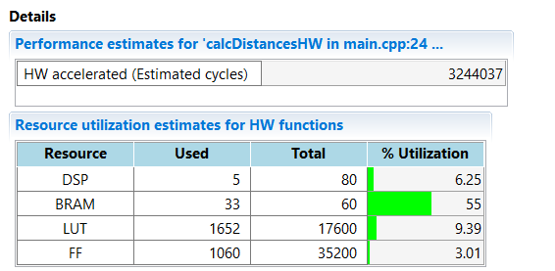

Από όσο μπορεί να δει κανείς τα estimates cycles είναι 3244037.
Στη συνέχεια μπορούμε, από το HLS report, να δούμε και να αξιολογήσουμε ποιο αναλυτικά τα loops που μας ενδιαφέρουν:

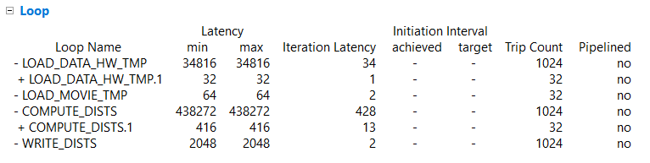
Από το HLS report είναι εμφανές ότι το loop που απαιτεί τους περισσότερους κύκλους είναι το COMPUTE_DISTS (δηλαδή αυτό που υπολογίζει τις αποστάσεις των ταινιών από τη ταινία στόχο (Toy Story). Οι estimated κύκλοι για τη λούπα αυτή είναι 438272.

1.2)

Στη συνέχεια να φτιάξαμε την sd_card με το bitstream και την περάσαμε στην sd του zybo.

Τα αποτελέσματα είναι τα εξής:

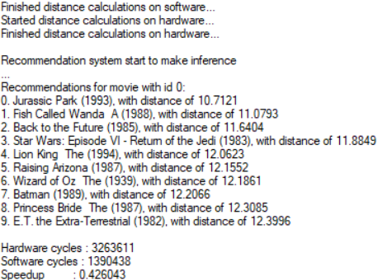

Παρατηρούμε ότι το estimation από το SDSoC είναι πολύ καλό καθώς οι HW cycles είναι 3263611 (ενώ με το estimation ήταν 3244037). Προφανώς speedup, σε σχέση με τη SW εκτέλεση στον ARM, δεν υπάρχει (ίσα ίσα είναι αρκετά μικρότερο του ενός, για την ακρίβεια 0.426043) καθώς δεν έχουμε χρησιμοποιήσει κανένα optimization (HLS directives) προκειμένου να αξιοποιήσουμε το FPGA με ποιο αποτελεσματικό τρόπο.

1.3)

Στο σημείο αυτό θα δοκιμάσουμε να προσθέσουμε HLS directives για να αξιοποιήσουμε αποτελεσματικό το Zybo. Για την ακρίβεια προσθέσαμε το directive:

#pragma HLS pipeline II=1

Σε κάθε for loop στη συνάρτηση calcDistancesHW, δηλαδή προσθέσαμε το παραπάνω directive στα εξής loop:

- LOAD_DATA_HW_TMP_L
- LOAD_MOVIE_TMP
- COMPUTE_DISTS
- WRITE_DISTS

Να σημειωθεί ότι το παραπάνω directive στη for loop COMPUTE_DISTS προστέθηκε και στην εμφωλευμένη λούπα αλλά και στην εξωτερική (μπορείτε να δείτε τους αντίστοιχους κώδικες στο αρχείο 1st/1_G/..)

Τα αποτελέσματα από το estimation είναι:

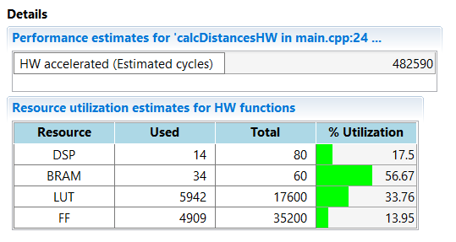

Παρατηρούμε πως οι estimated κύκλοι τώρα είναι 482590 ενώ πριν οι πραγματικοί ήταν 3263611, δηλαδή μία τάξη μεγέθους κάτω. Τα αποτελέσματα από το HLS report για την κάθε λούπα είναι:

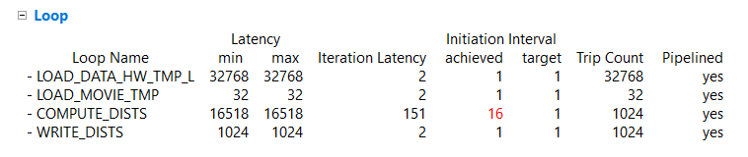

Παρατηρούμε ότι για το LOAD_DATA_HW_TMP_L μειώθηκαν πολύ λίγο, για το LOAD_MOVIE_TMP έμειναν οι ίδιοι ενώ για το WRITE_DISTS υποδιπλασσιάστηκαν.

Ωστόσο για το COMPUTE_DISTS παρατηρούμε ότι από τους 438272 πήγαμε στους 98324, δηλαδή σχεδόν υποτετραπλασσιάστηκαν.

Επίσης, παρατηρούμε ότι όλα τα loops είναι pipelined πέρα από το COMPUTE_DISTS όπου το target interval ήταν 1 και καταφέραμε να πετύχουμε 3. Το πρόβλημα που αντιμετωπίζουμε εδώ πιστεύουμε ότι είναι πως όλος ο πίνακας data_hw_tmp βρίσκεται σε ένα BRAM το οποίο έχει πολύ περιορισμένο αριθμό από read και write ports. Κατά αυτό το τρόπο παρατηρούμε (χοντρικά) ότι πριν ξεκινήσει το επόμενο iteration πρέπει να περιμένει 3 κύκλους (achieved initiation interval) για να τελειώσει το προηγούμενο iteration τα access του στη BRAM. Αυτό μπορούμε να το βελτιώσουμε με array partition, αλλά αυτό θα γίνει παρακάτω (ερώτημα 3).

Ωστόσο είμαστε αρκετά ικανοποιημένοι από τα παραπάνω αποτελέσματα και για αυτό θα τρέξουμε το πρόγραμμα στο Zybo, αφού πρώτα παράξουμε το bitstream.

Αφού λοιπόν το τρέξαμε, τα αποτελέσματα είναι τα εξής:

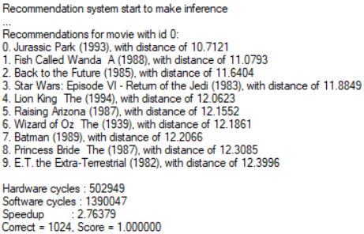

Αρχικά, παρατηρούμε πως τα αποτελέσματα είναι σωστά. Στη συνέχεια το speedup από 0.42 (χωρίς βελτιστοποιήσεις) εκτινάχθηκε στο 2.76. Οι HW κύκλοι τώρα είναι 502929 (μία τάξη μεγέθους κάτω σε σχέση με πριν, όπου είχαμε 3263611. Επίσης αξιοσημείωτο είναι το γεγονός ότι το estimation από το SDSoC έβγαζε 482590 κύκλους συνολικά, πολύ κοντά στο πραγματικό.

Να σημειωθεί ότι αρχικά είχαμε βάλει το pipeline directive μόνο στο εμφωλευμένο loop του COMPUTE_DISTS, ωστόσο τα αποτελέσματα από το estimation δεν ήταν τόσο καλά, δηλαδή:

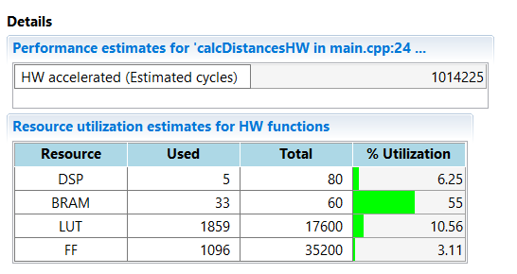

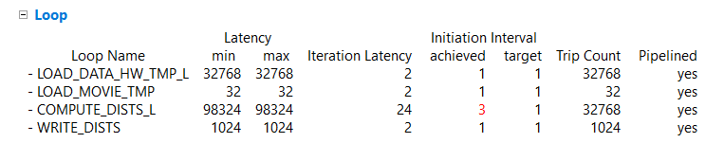

Ερώτημα 2.

Στο σημείο αυτό θα χρησιμοποιήσουμε τη βιβλιοθήκη ap_fixed με στόχο να δημιουργήσουμε custom datatypes και να βελτιώσουμε το design μας. Στο αρχείο calcDist.h βρίσκεται ο ορισμός του τύπου DTYPE1 για τον οποίο θα βρούμε τις βέλτιστες τιμές για το ακέραιο και το δεκαδικό του τμήμα, αλλάζοντας τις τιμές των μεταβλητών INT_BITS και DEC_BITS.

Στο σημείο αυτό είναι σημαντικό να καταλάβουμε το trade off που υπάρχει εδώ. Όσο μικραίνουμε τα DEC_BITS και τα INT_BITS, χάνουμε σε ακρίβεια αποτελέσματων, όμως επιταχύνουμε περαιτέρω το πρόγραμμα. Εάν ήμασταν ανεκτικοί σε σφάλματα θα μπορούσαμε να μειώσουμε αρκετά τα παραπάνω bits, ωστόσο στην άσκηση θεωρούμε πως δεν είμαστε. Επιπροσθέτως, παρατηρούμε πως στην COMPUTE_DISTS έχουμε άθροισμα τετραγώνων διαφορών το οποίο στη συνέχεια το περνάμε από ρίζα. Σίγουρα αυτό θα μας δώσει δεκαδικά ψηφία. Είναι αρκετά ικανοποιητικό να έχουμε ακρίβεια 3ων δεκαδικών ψηφίων και για το λόγο αυτό θεωρούμε πως χρειαζόμαστε 10 DEC_BITS. Ακόμα, το sum μπορεί να πάρει αρκετά υψηλές τιμές (μερικές χιλιάδες) και για το λόγο αυτό θεωρούμε ικανοποιητικό το να έχουμε 15-16 INT_BITS. Ωστόσο δεν περιοριστήκαμε σε αυτό, κάναμε αρκετές δοκιμές, μερικές από τις οποίες είναι:

(Να σημειωθεί ότι το estimate του SDSoC μας έβγαζε σχεδόν κάθε φορά τα ίδια αποτελέσματα και για το λόγο αυτό αποφασίσαμε να μην τα παρουσιάσουμε, θα δείξουμε μόνο τα πραγματικά αποτελέσματα.)

INT_BITS = 16, DEC_BITS = 8

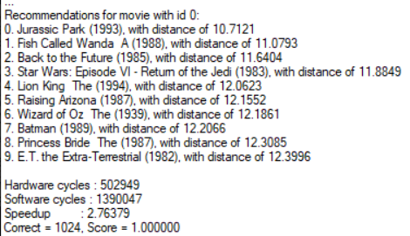

Αυτό ήταν και το αρχικό configuration. Παρατηρούμε πως οι κύκλοι είναι οι ίδιοι με το ερώτημα 1.3).

Επίσης τα αποτελέσματα είναι σωστά.

INT_BITS = 14, DEC_BITS = 10

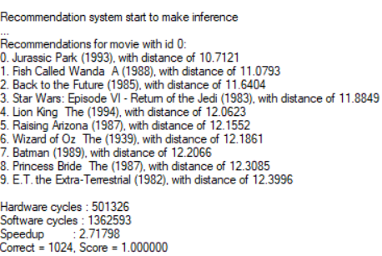

Μειώνοντας κατά 2 τα INT_BITS για και αυξάνοντας κατά 2 τα DEC_BITS παρατηρούμε πως οι κύκλοι μειώθηκαν κατά 1000.

Επίσης τα αποτελέσματα είναι και πάλι σωστά.

INT_BITS = 15, DEC_BITS = 7

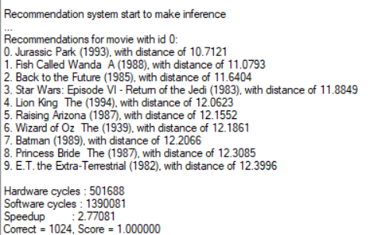

Παρατηρούμε πως οι κύκλοι αυξήθηκαν κατά πολύ λίγο. Παρατηρούμε ότι σημαντικότερο ρόλο διαδραματίζουν τα INT_BITS σε σχέση με τα DEC_BITS όσον αφορά το performance.

Θεωρούμε ως βέλτιστη λύση INT_BITS = 14, DEC_BITS = 10.

Τέλος δοκιμάσαμε ένα ακραίο παράδειγμα:

INT_BITS = 6, DEC_BITS = 4

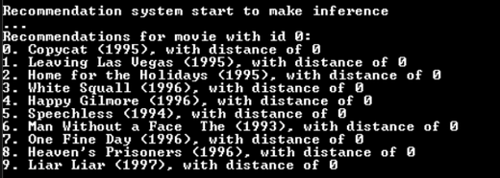
τα αποτελέσματα είναι τελείως λάθος. Ωστόσο οι κύκλοι είναι αρκετά μειωμένοι.

Να σημειωθεί ότι η παραπάνω διαδικασία ήταν υπερβολικά πολύ χρονοβόρα και για το λόγο αυτό δεν κάναμε άλλες δοκιμές.

Ερώτημα 3.

Κρατώντας τα INT_BITS = 14 και τα DEC_BITS = 10, κάναμε μία περαιτέρω βελτιστοποίηση. Πιο συγκεκριμένα κάναμε array partition στον πίνακα data_hw_tmp. Κατά αυτό τρόπο, μπορούν πολλά στοιχεία του παραπάνω πίνακα να γίνουν accessed παράλληλα καθώς βρίσκονται σε διαφορετικές BRAM. Το partition έγινε στο dimension = 2 προκειμένου να “σπάσουμε” τις ταινίες σε “κομμάτια” τα οποία θα γίνουν accessed παράλληλα στη COMPUTE_DISTS. Το type το κρατήσαμε σταθερά block ενώ αλλάζαμε το factor. Το factor το βάλαμε αρχικά ίσο με 4 και στη συνέχεια το αυξήσαμε σε 8, 16 και τέλος 32.

Τα αποτελέσματα που προέκυψαν είναι τα εξής:

factor = 4

Estimation:

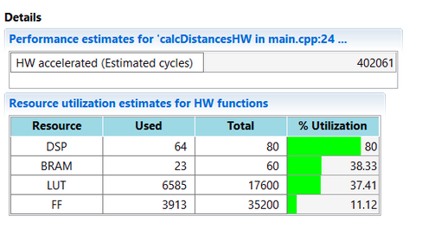

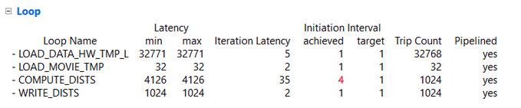

Παρατηρούμε πως οι κύκλοι έχουν μειωθεί από 501326 σε 402061, ενώ ο χρόνος του COMPUTE_DISTS έχει σχεδόν υποτετραπλασσιαστεί.

Actual HW:

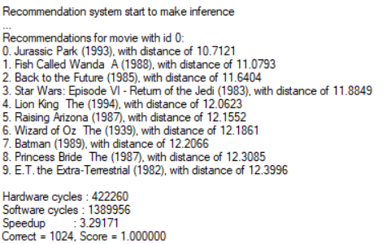

Παρατηρούμε πως οι κύκλοι έχουν μειωθεί κατά 80000. Αυτό δείχνει πως ένα πολύ σημαντικό bottleneck ήταν τα περιορισμένα write/read ports από τη μία BRAM (όπως είχαμε αναφέρει και στο 1.3).

factor = 8

Estimation:

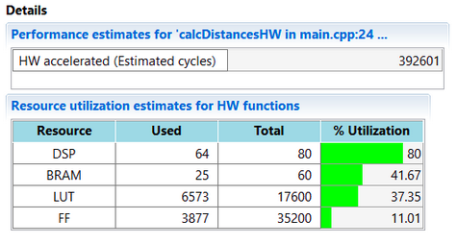

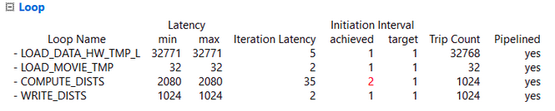

Παρατηρούμε περαιτέρω μείωση των κύκλων (ακόμα 10000), ενώ τώρα το COMPUTE_DISTS από 4000 παίρνει 2000 κύκλους!

Actual HW:

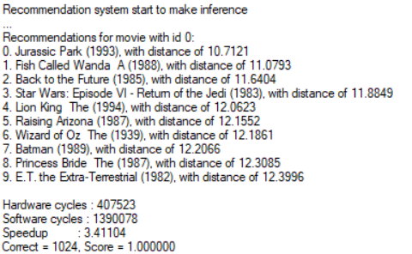

Και στο Zybo παρατηρούμε πως οι HW κύκλοι έπεσαν κατά 15000! Η επιλογή για το array_partition φαίνεται πολύ σωστή και πως όσο αυξάνουμε το factor βελτιώνεται ακόμα περισσότερο (?)!

factor = 16

Estimation:

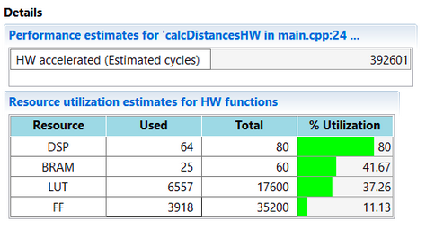

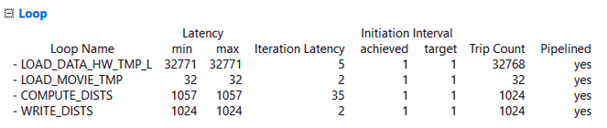

Εδώ δεν παρατηρούμε μείωση των συνολικών κύκλων, αλλά το COMPUTE_DISTS από 2000 παίρνει 1000 κύκλους!

Actual HW:

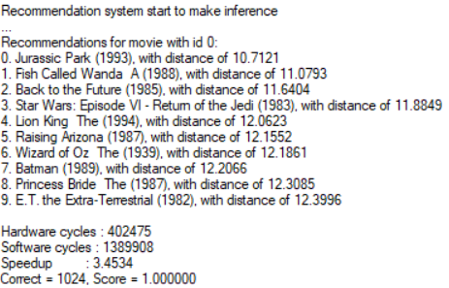

Παρατηρούμε περαιτέρω μείωση των κύκλων κατά 5000!

Τέλος,

factor = 32

Estimation:

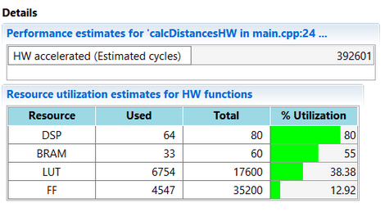

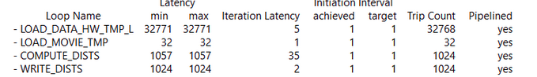

Εδώ δεν παρατηρούμε μείωση των συνολικών κύκλων, αλλά ούτε του COMPUTE_DISTS.

Actual HW:

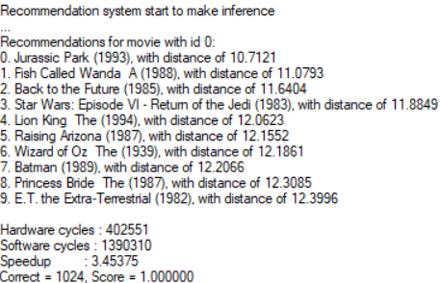

Παρατηρούμε πως οι HW κύκλοι παρέμειναν σχεδόν οι ίδιοι με πριν.

Από τα παραπάνω είναι εμφανές πως η επιλογή του να βάλουμε array partition μείωσε αρκετά τους συνολικούς κύκλους. Ακόμα, αξίζει να σημειωθεί πως τα αποτελέσματα είναι σωστά σε κάθε μία από τις παραπάνω δοκιμές! Επίσης μπορεί να παρατηρήσει κανείς πως σταδιακά, στο estimation, το ποσοστό του utilization των BRAM αυξάνεται καθώς αυξάνουμε το factor, κάτι το οποίο είναι απολύτως λογικό.

Επιπροσθέτως, οι υλοποιήσεις με factor = 16 και 32 είναι pipelined καθώς το achieved initiation interval πλεόν είναι ίσο με 1!

Εάν μας ρωτούσε κάποιος ποια υλοποίηση θα διαλέγαμε, θα απαντούσαμε είτε με factor 8 είτε με 16 (με 32 προφανώς δεν έχει νόημα) προκειμένου τόσο να μην χρησιμοποιούμε πολλά resources όσο και να πετύχουμε πολύ καλό performance!

